**Golden Number**

Jika nomor telepon *regular* terasa terlalu *mainstream* buat kamu, pilih aja Nomor Cantik AXIS yang berkarakter dan mudah diingat.

AXIS punya berbagai nomor cantik dengan harga terjangkau yang bisa kamu pilih sesuai keinginanmu!

Ada 2 jenis nomor cantik: **SUPER** dan **SPECIAL**. Keduanya sama-sama keren! Yang membedakan hanya jumlah angkanya dan bagaimana cara kamu untuk bisa tetap menggunakan nomor cantik ini.

__________________________________________________________________________________

PETUNJUK PENGGUNAAN:

•Kamu perlu mengisi ulang pulsa nomormu setiap bulan sesuai akumulasi minimum yang berlaku pada tipe nomor cantikmu, yaitu:

| **Tipe** | **Isi Ulang Minimum** | **Isi Ulang Akumulasi Minimum** |
| --- | --- | --- |
| http://www.axisworld.co.id/images/goldnumber_ina.png | **Rp. 5.000** | **≥ Rp 100.000** |
| http://www.axisworld.co.id/images/silvernumber_ina.png | **Rp. 5.000** | **≥ Rp 75.000** |

•Setiap isi ulang pulsa sesuai akumulasi minimum, nomormu akan mendapatkan 30 hari masa aktif sampai akhirnya memasuki masa tenggang jika kamu tidak mengisi pulsa lagi.

• Kalau kartumu sudah memasuki masa tenggang, isi ulang pulsa kembali sesuai dengan akumulasi minimum untuk memperpanjang masa aktif nomormu.

CONTOH PENGAPLIKASIAN:

Ini contoh pengaplikasiannya untuk "Nomor Super" AXIS:

Isilah pulsa sejumlah Rp 100.000 di dalam 30 hari sejak kartumu aktif, maka masa aktif nomormu akan langsung diperpanjang 30 hari lagi.

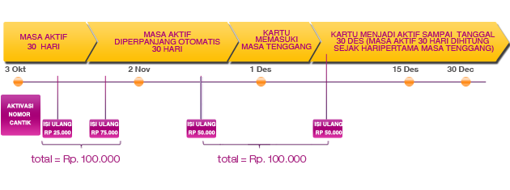

Notifikasi mengenai status akumulasi isi ulangmu akan dikirimkan secara berkala, sehingga kamu dapat terus menggunakan nomor AXIS terbaikmu ini! Kamu juga bisa ketik *888# dari nomor AXISmu kapan saja untuk informasi akumulasi isi ulangmu.

Segera dapatkan nomor cantik AXIS-mu sekarang di AXIS Shop terdekat sebelum orang lain yang mendapatkannya terlebih dulu! Kamu juga bisa mendapatkan nomor cantik AXIS di outlet/retailer seluruh Indonesia.